臺北市立永吉國民中學110學年度第二學期視藝科雙語公開授課實施計畫
壹、依據：
一、十二年國民基本教育課程綱要總綱實施要點。
二、國民中學與國民小學實施校長及教師公開授課參考原則。
貳、實施日期：111年06月07日星期二(下午15:05~16:50)
參、活動流程：
時間 | 活動內容 | 參 與 人 員 | 活動地點
15：15-15:20 | 登入 | 貴賓、校內行政、校內教師 | 視訊通話連結：  https://meet.google.com/yvj-ejdp-kpb?authuser=0  會議碼:  yvj-ejdp-kpb  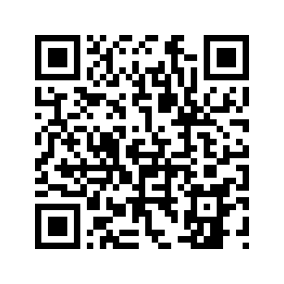
15：20-16：05 | 觀課 | 貴賓、校內行政、校內教師  藝術領域孫素月老師  902全體學生
16：10-16：50 | 說議課 | 貴賓、校內行政、校內教師  藝術領域孫素月老師

肆、授課教師：視藝科孫素月老師
伍、授課主題：Guji–Guji Who Are You ?
陸、本計畫陳報核可後實施，修正時亦同。

